ШИКШАШТАКА
явившаяся из уст
Шри Кришны Чайтаньи Махапрабху
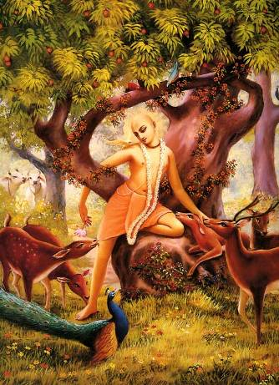

1.
чето-дарпана-марджанам бхава-махадавагни-нирвапанам
шрейах-каирава-чандрика-витаранам видйа-вадху-дживанам
анандамбудхи-вардханам прати-падам пурнамритасваданам
сарватма-снапанам парам виджайате шри-кришна-санкиртанам
Слава санкиртане Шри Кришны, которая очищает сердце от пыли, накопившейся за долгие годы, и гасит пожар обусловленной жизни, повторяющихся рождений и смертей. Движение санкиртаны – высшее благословение всему человечеству, так как оно распространяет лучи луны благословения. В нем – душа всего трансцендентного знания. Оно увеличивает океан трансцендентного блаженства и дает нам возможность в полной мере насладиться вкусом нектара, которого мы всегда так жаждем.

2.
намнам акари бахудха ниджа-сарва-шактис
татрарпита нийамитах смаране на калах
этадриши тава крипа бхагаван мамапи
дурдаивам идришам ихаджани нанурагах
О мой Господь, одно Твое святое имя способно даровать благословение всем живым существам, а у Тебя сотни и миллионы таких имен, как Кришна и Говинда. В эти трансцендентные имена Ты вложил все Свои трансцендентные энергии, и нет даже строгих правил воспевания Твоих имен. О мой Господь, по доброте Своей Ты дал нам возможность легко приблизиться к Тебе, воспевая Твои святые имена, но я настолько неудачлив, что не чувствую влечения к ним.

3.
тринад апи суничена
тарор ива сахишнуна
аманина манадена
киртанийах сада харих
Следует воспевать святое имя Господа в смиренном состоянии ума, считая себя ниже соломы, лежащей на улице. Нужно стать терпеливее дерева, освободиться от чувства ложного престижа и быть готовым оказать почтение другим. В таком состоянии ума можно воспевать святое имя Господа постоянно.

4.
на дханам на джанам на сундарим
кавитам ва джагадиша камайе
мама джанмани джанманишваре
бхаватад бхактир ахаитуки твайи
О Всемогущий Господь, я не хочу копить богатства, мне не нужно ни прекрасных женщин, ни последователей. Я хочу только одного – беспричинного преданного служения Тебе, жизнь за жизнью.

5.
айи нанда-тануджа кинкарам
патитам мам вишаме бхавамбудхау
крипайа тава пада-панкаджа-
стхита-дхули-садришам вичинтайа
О сын Mахараджи Нанды (Кришна), я Твой вечный слуга, но так уж случилось, что я пал в океан рождения и смерти. Прошу Тебя, вызволи меня из этого океана смерти, и пусть я буду одним из атомов у Твоих лотосных стоп.

6.
найанам галад-ашру дхарайа
ваданам гадгада-руддхайа гира
пулакаир ничитам вапух када
тава нама-грахане бхавишйати
О мой Господь, когда же глаза мои украсятся слезами любви, беспрестанно льющимися при пении Твоего святого имени? Когда дрогнет мой голос и волосы на теле встанут дыбом при повторении Твоего имени?

7.
йугаитам нимешена
чакшуша правришайитам
шунйаитам джагат сарвам
говинда вирахена ме
О Говинда! Каждое мгновение разлуки с Тобой для меня длится дольше двенадцати лет. Слезы льются из глаз моих, как потоки дождя, и без Тебя весь мир кажется мне пустым.

8.
ашлишйа ва пада-ратам пинашту мам
адаршана марма-хатам кароту ва
йатха татха ва видадхату лампато
мат-прана-натхас ту са эва напарах
Для меня нет иного Господа, кроме Кришны, и Он останется Им, даже если Он грубо обнимет меня или разобьет мое сердце, не появляясь предо мной. Он волен делать все, что пожелает, ибо Он, несмотря ни на что мой Господь, которому я поклоняюсь, и останется Им навсегда.

